Page 240. Exercice 49. Angles supplémentaires
ABDC est un parallélogramme.
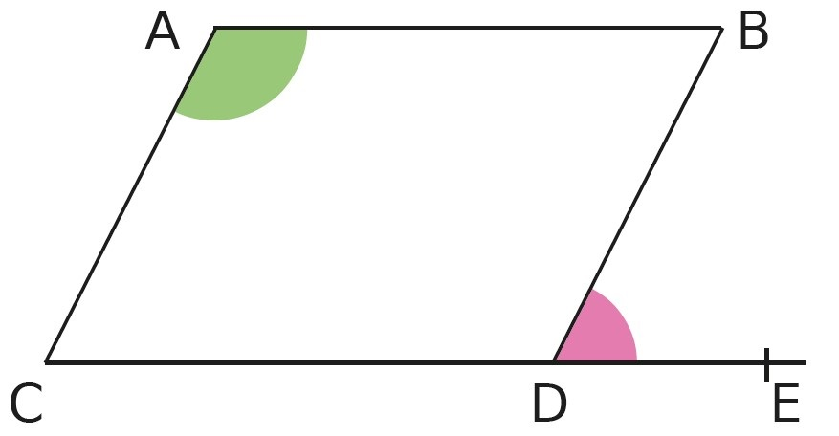
C, D et E sont alignés.

a. Justifie que les angles $\hat{BAC}$ et $\hat{BDC}$ sont de même mesure.

b. Que dire des angles $\hat{BDC}$ et $\hat{BDE}$ ? Pourquoi ? Justifie alors que les deux angles marqués sont supplémentaires.

